强制保险对提高保险市场效率的作用研究
——基于对信息不准确保险市场的分析
周海珍

摘 要：本文以社会福利为衡量保险市场效率的标准，分析了在处于R-S均衡的保险市场中，如果有部分投保人低估自身风险，实施强制保险是否有助于保险市场效率的提高。作者首先证明了部分低风险投保人低估自身风险会使保险市场效率下降；然后通过比较实施强制保险前后社会福利的差异，得出结论：实施强制保险有助于社会福利的改善，从而可以提高保险市场效率。
关键字：信息不对称；信息不准确；强制保险；社会福利；市场效率

1 引言
对保险市场中信息不对称性的研究，一直是保险理论和实务研究所关注的重要领域。事实上，投保人对其发生风险损失的可能性缺乏正确估计也是保险市场中的一个普遍现象。一些对风险特别厌恶或处事极其谨慎的投保人通常会高估自身的风险，而另一些投保人则往往会低估自身的风险。特别是对某些特定风险，这种现象极为常见。例如在一次重大地震灾害发生后，当地甚至周边较远地区的居民往往就会出现高估地震损失风险的倾向；而当相当长一段时间内某一地区没有发生地震灾害时，当地及周边地区的居民往往会出现低估地震风险的倾向。尽管在某些地震多发的国家或地区都已经开设了住宅地震保险，但在没有实施强制投保的情况下，投保率一般只相当于全部家庭财产保单的10－20％，说明对于这种巨灾风险，大多数人对其发生的概率是低估的。而巨灾保险是一种具有正外部性的产品。居民缴纳保费购买巨灾保险,不仅能保障自己收入稳定,而且还能保证社会再生产的顺利进行^{[1]}。但由于消费者对自身出险概率估计的不准确，会导致保险市场的均衡及其社会福利发生变化。Kleindorfer 和 Kunreuther (1983)^{[2]}研究了消费者信息不准确对保险市场均衡的影响。他们认为如果竞争性保险市场均衡的存在和有效性都会受到投保人对自身风险错误估计的影响，特别是投保人对风险的低估更有可能会使他们所购买的保险保障不足。
投保人购买保险保障的不足会使得损失发生后，增加全社会的风险成本，同时也使市场资源配置达不到帕累托最优，因而需要政府进行一定程度的干预，而有效干预的方法之一则是实施强制保险。例如，Jost(1996)^{[3]}认为，在责任保险中，强制保险能减轻肇事方自有财产不足所产生的外部性；Faure(2006)^{[4]}则从信息不对称和外部性等方面分析了强制保险存在的必要性。而实施强制保险能否提高保险市场的效率，一直是保险监管经济学研究的主要问题之一，但目前还缺乏有力的理论佐证。从上世纪70年代开始，Pauly(1974，1978)^{[5] [6]}，Johnson(1977)^{[7]}，Dahlby(1981)^{[8]}和Lereah(1983)^{[9]}等都对在信息不对称市场上，强制保险的实施对市场均衡以及各类投保人的期望效用影响作过分析。
最近，Sandroni和Squintani(2004)^{[10]} 还研究了在存在高风险、低风险和过度自信三种投保人的保险市场上实施强制保险的效应，认为虽然在仅存在逆选择的保险市场上，实施强制保险能得到帕累托改进，但如果市场上存在过度自信的投保人，因为强制保险会损害低风险投保人的利益，因而不再是一个帕累托改进。在上述这些分析中，所采取的方法大多是基于图形，而不是基于定量的分析。这些基于图形的分析基本是示意性的，缺乏规范性论证，容易带来直观上的误差，也不便于进行比较静态分析。因此，本文试图在沿用Dahlby模型的基础上，即允许投保人在参加强制保险以后再购买补充商业保险，建立一个数学模型，分析在信息不对称的保险市场上，如果又有部分投保人低估自身风险，实施强制保险是否能改善市场效率，从而论证制定强制保险政策的经济学基础。
本文后续各部分内容安排如下：第二部分构建了衡量信息不对称市场上，如果又存在信息不准确时的模型，证明信息不准确确实会使保险市场效率降低；第三部分定量分析了在这类保险市场中，实施强制保险对提高市场效率的积极作用；最后一部分为结论及展望。

二、信息不准确时保险市场的效率分析
假设一个消费者的初始财富为$y$，出险概率为$P$，损失后的财富为。他可以通过向保险公司支付保费（为简单起见，不考虑附加保费，因此是公平精算保费）来转移事故带来的损失。一旦发生损失，可以获得保险公司支付的补偿为。所以，我们可以用来描述一个保单。如果没有保险，该消费者的财富在“没有事故”和“有事故”两种状态下是；如果购买了保险，则是。

（一）供给函数和需求函数的确定
1、需求函数
假设市场上的消费者为风险规避型的，可以通过购买保险改变其在不同状态下的财富状况，并以效用最大化为目标选择是否购买保险以及购买的数量。进一步，假设消费者的效用函数为绝对风险规避度不变的，即：，其中，由此可以得到消费者的反需求函数为：
（1）
其中为投保人购买保险的费率，。
2、供给函数
假设市场上的保险人为风险中性，市场是完全竞争的，因而所有保险人可以自由进出。因此，从长期来看，在均衡状态下，保险市场中所有保险人的经济利润必为0。如果不考虑保险人的运营成本，则对于具有某一特定损失概率的投保人来说，保险人的赔付额是固定不变的。因而保险市场的长期供给函数曲线是一条水平直线，其位置只与投保人发生保险事故的概率有关，故可表示为：
$π=P$ （2）

（二）不同市场均衡下效率的比较

1、市场处于R-S分离均衡时的效率
假设市场上存在两类投保人，他们的初始财富、事故发生时的损失额都相同，唯一不同的是事故发生的概率，一类人发生事故遭受损失的概率是，另一类人的概率为。称前者为高风险投保人，假设在总人群中的比重是$λ^{H}$，后者称为低风险投保人，所占比重是。
信息不对称是保险市场的固有现象，即保险人不能观察到投保人的出险概率。从20世纪70年代以来，很多学者描述了这种背景下保险市场的均衡状况。各种均衡概念的提出都是以R-S均衡^{[11]}和Wilson均衡^{[12]}为基础的，通过不断放宽R-S-W均衡的前提条件来扩展这两个均衡。鉴于R-S模型的经典性和普遍性，且当保险市场上存在信息不准确时，R-S均衡的稳定性区域会增强，即是市场上常见的均衡现象。因此，本文以处于R-S均衡的保险市场为基础，来研究信息不准确以及强制保险对市场效率的影响。
Rothschild 和Stiglitz（1976）认为：当保险市场上存在信息不对称时，保险市场上的均衡保单集合应该是，如图1所示。高风险投保人会购买全额保险；低风险投保人只会购买部分保险。
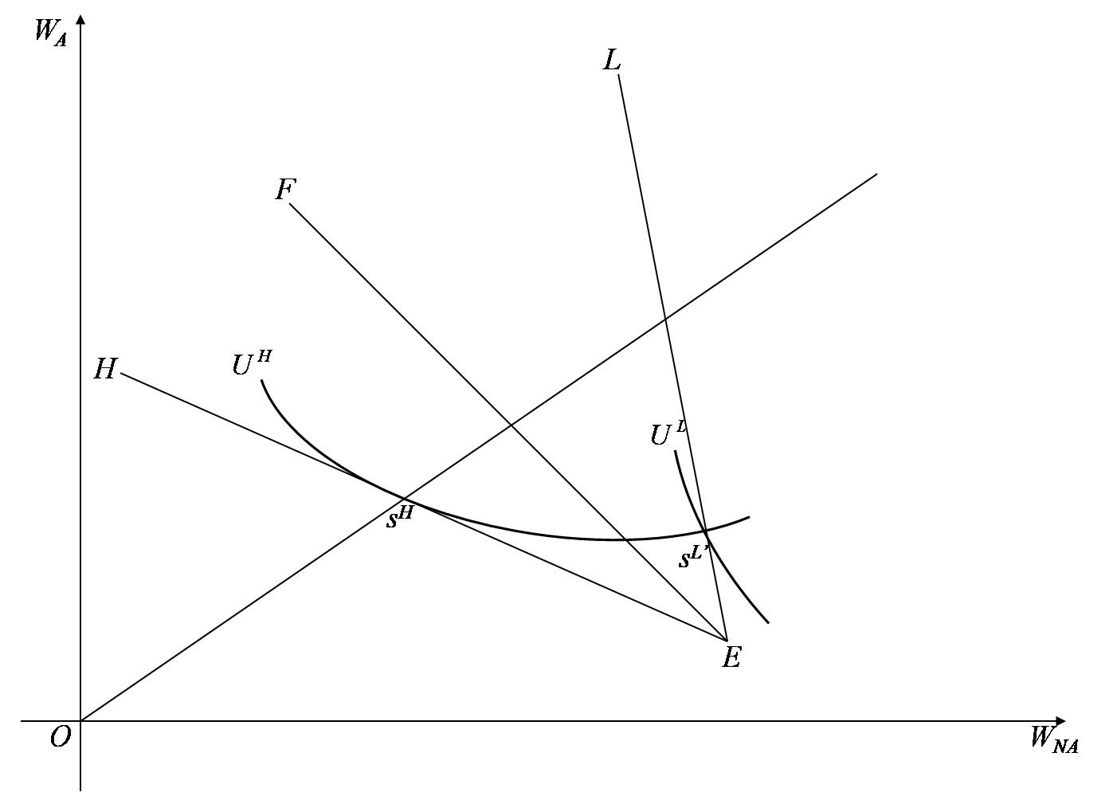
图1 信息不对称下保险市场的R-S均衡
记市场处于R-S均衡时高风险投保人的消费者剩余为，低风险投保人的消费者剩余为，以及整体社会福利为，则有：
（3）
（4）
（5）

2、信息不准确时保险市场的效率分析
在现实保险市场特别是财产保险市场中，由于低风险投保人本来发生风险事故的概率就较低，因而与高风险投保人相比，通常更易于低估自身的风险，所以在下文我们主要考虑保险市场上存在部分低风险投保人低估自身出险概率的情形。
假设在低风险投保人中，有比重为的人低估了自身的风险，所估计的出险概率为，根据其大小（见图2，可能处于区域①或②或③），均衡保单集合会有所不同。情形1.1，如果低风险投保人估计的出险概率处于区域①（即，），则与真实概率偏差不大，均衡保单集合仍是，如图3；情形1.2，如果估计的出险概率处于区域②（即），则与真实概率相差较大，他们的期望效用曲线与低风险投保人的期望零利润线的切点位于点的左下侧，于是他们会选择保单，均衡保单集合变为，如图4；情形1.3，如果估计的出险概率处于区域③（即），则与真实概率相差很大，低估自身风险的低风险投保人会选择不投保，如图1。上述三种情况的均衡保单集合具体情况见表1。
图2 所处的区域
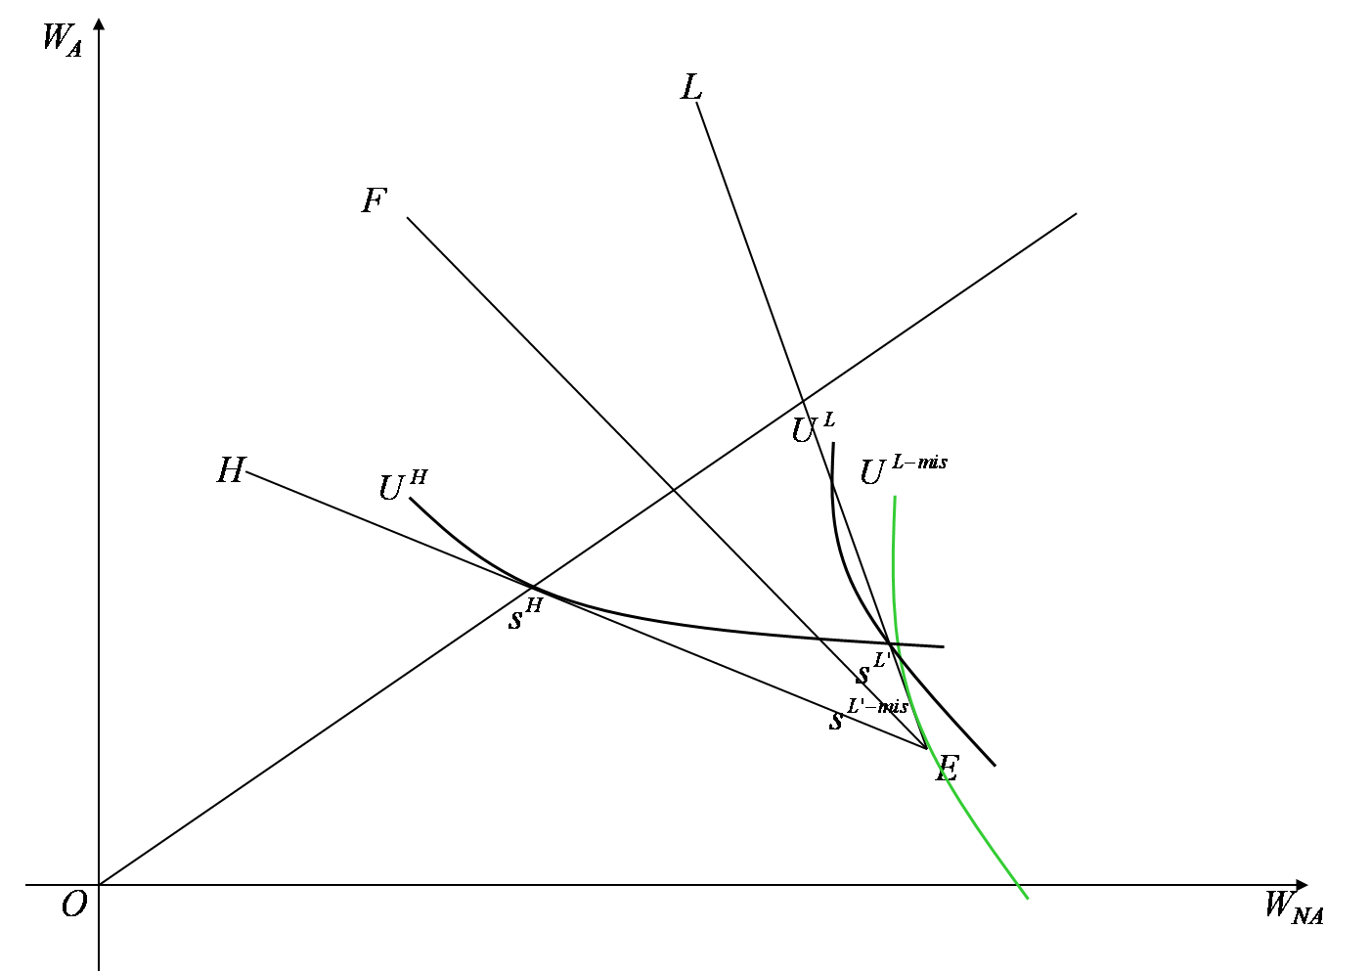
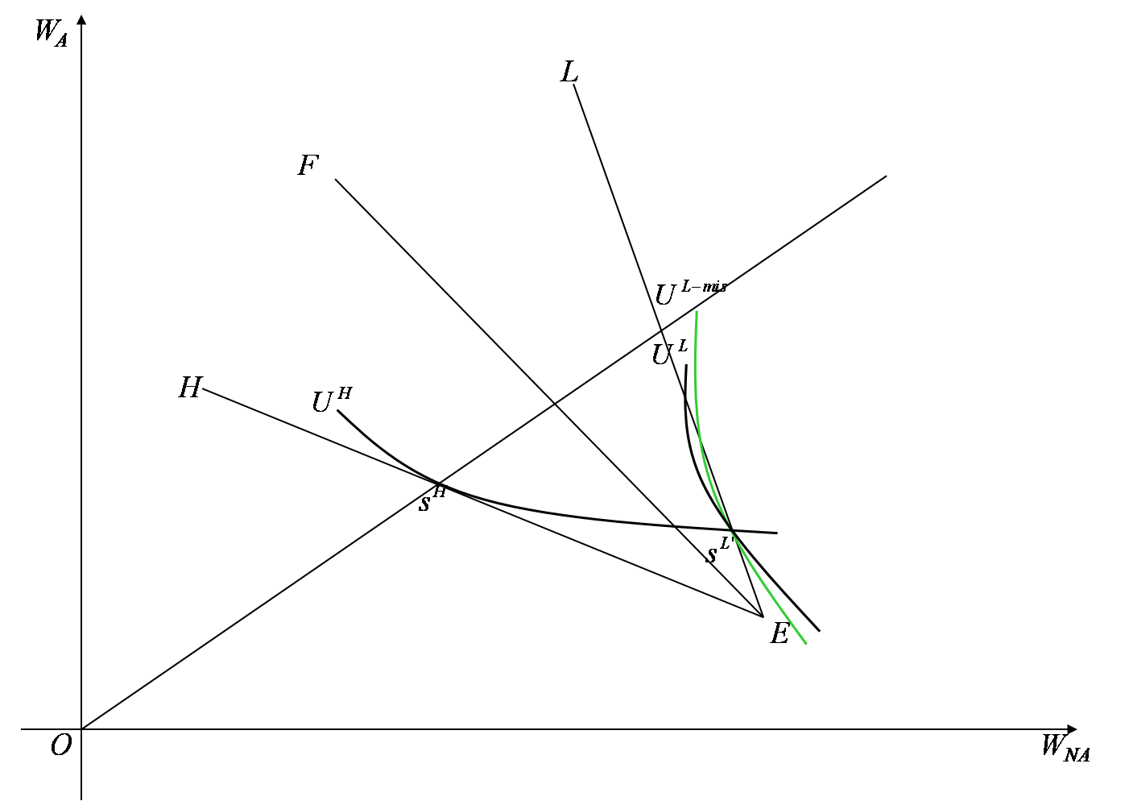
图3 投保人稍有低估风险时的R-S均衡 图4 投保人严重低估风险时的R-S均衡
在上述三种情形中，高风险投保人仍可以得到全额保险，因而其消费者剩余与完全一样（见式（3））；情形1.1下的低风险投保人的消费者剩余也仍等于（见式（4）），但情形1.2和情形1.3下低风险投保人的消费者剩余发生了变化， 和则分别为：
（6）
（7）

表1 部分低风险投保人低估自身风险时均衡保单的情况
 | 均衡保单集合 | 条件
情形1.1
情形1.2
情形1.3 | ，低估风险的低风险投保人不投保
很明显，，这是由于在情形1.2和1.3下有部分低风险投保人购买的保险保障进一步减少甚至不购买保险所致。而且，随着低估风险的低风险投保人在所有低风险投保人中所占比重的增加，和会更趋于减少。将它们与市场处于R-S均衡时低风险投保人的消费者剩余（见式（4））相比，分别可得：
（8）
（9）
因为，，所以上述两式均小于0，说明如果信息不对称的保险市场上有部分低风险投保人较严重地低估自身风险的话，则会使低风险投保人的消费者剩余下降；如果与比较接近，则不会对他们的消费者剩余产生影响。
因为保险人仍旧在高低风险投保人的零期望利润线和上分别提供保单，生产者剩余等于0。因而，情形1.1下的社会福利仍等于（见式（5）），情形1.2和1.3下的社会福利和则分别为：
（10）
（11）
也都小于市场处于R-S均衡时的社会福利，说明如果市场上有部分低风险投保人低估风险且估计的概率比小很多，则会使保险市场的效率下降，而且低估风险的投保人人数越多，与之间的偏差越大，效率降低得也越多；如果与比较接近，则不会对市场效率产生影响。

三、强制保险对市场效率改进的分析
如前所指，为了能使投保人得到更多的保险保障，尽量减少社会总风险成本，政府会对某些保险做出强制投保的规定。下面我们来分析，在具有信息不准确现象的保险市场中，实施强制保险对市场效率的影响。
我们试图在保险市场资源不变的情况下分析强制保险对市场效率的作用，因此假设保险人以高、低风险投保人发生损失的平均概率为公平价格提供强制保险，即，而不考虑强制保险的定价偏离平均损失概率，政府采取税收或补贴的手段来保持保险人的利润为0。保险金额由政府规定，我们假设政府规定的强制保险额为，，且允许被保险人在购买强制保险后根据需要再购买部分商业保险作为补充。依据Dahlby(1981)的结论，此时高风险投保人购买的保险总额等于其损失额，低风险投保人购买的保险总额则小于其损失额。
因为市场上有部分低风险投保人低估了自身的风险，如果其估计的出险概率为且满足条件，其中
则购买补充商业保险反而会让他们觉得自身的期望效用下降。因而他们在购买了强制保险以后，不会再购买补充商业保险。因为，于是，意味着当市场处于R-S均衡下的情形1.2和1.3时，低估风险的低风险投保人在参加强制保险后，都不再购买补充商业保险；当市场处于R-S均衡下的情形1.1时，若仍满足条件，低估风险的低风险投保人在参加强制保险后，也不会购买补充商业保险。
（一）当满足时
因为，当时，市场属于R-S均衡下的情形1.1，如果规定强制保险的保额为，，如图5，当所有投保人在购买了强制保险后，可视为自保点从点移到点。在新的自保点上复制原来的R-S均衡，可得到新的均衡点：，两类投保人的保险金额和支付的保费分别为和。
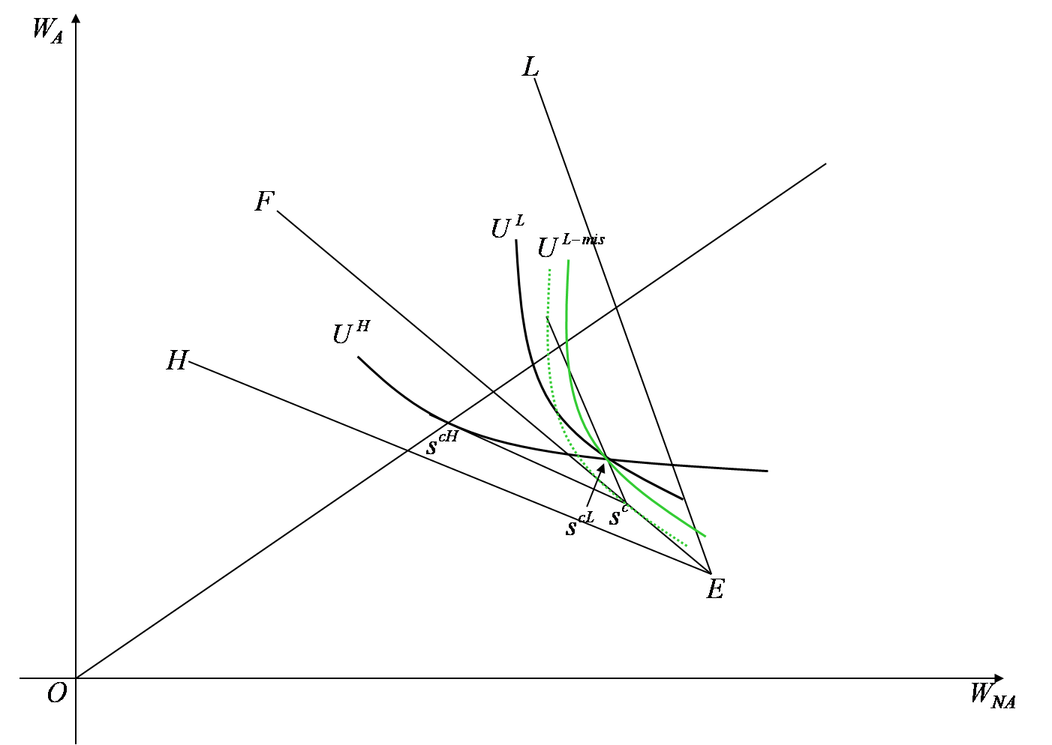
图5 强制保险后，所有投保人都购买补充商业保险时的R-S均衡
在这个新的均衡状态下，高风险者投保人的消费者剩余为：
（12）
与实施强制保险前相比，高风险投保人的总保额不变，且能以较低的费率购买到一部分保险保障，因而其消费者剩余高于无强制保险时的值（见式（3）），差额为，且随着强制保险保额的增加而增加。
低风险投保人的消费者剩余则为：
（13）
与未实施强制保险时R-S均衡下的消费者剩余（见式（4））相比，差额为：
（14）
容易证明式（14）右端前三项组成的部分为正，整个式子的正负情况则与有关。随着低风险投保人所占比重的增加和强制保险保额的下降，式（14）大于0的可能性增加。一般来说，在低风险投保人所占比重较大或市场平均零期望利润线比较接近于市场处于R-S均衡时低风险投保人的期望效用曲线的情况下，强制保险保额可以定得高一点；若低风险投保人所占比重较小或市场平均零期望利润线远离市场处于R-S均衡时低风险投保人的期望效用曲线，则可能不管强制保险保额为多少，都会让低风险投保人的消费者剩余下降。
将式（13）中的最后一项与式（12）的最后一项相比，并考虑保险市场上高低风险投保人的比重，可得：，可见，高风险投保人消费者剩余的增加正是来源于低风险投保人消费者剩余的损失，说明在实施强制保险以后，低风险投保人对高风险投保人进行了补贴。
对于保险人来说，因为强制保险的价格是按照高、低风险投保人出险的平均概率确定的，补充商业保险的价格是按两类投保人各自的出险概率确定的，所以生产者剩余为0。于是，社会总福利为：
（15）
与未实施强制保险时R-S均衡下的社会福利（见式（5））相比，其差额等于：
（16）
容易证明：式（16）大于0，表明实施了强制保险后，市场效率得到提高。
另外，式（15）对求导可得，可知随着强制保险保额的增加，社会福利也随之增加。由式（15）对求导可得，因为，所以当时，式（15）的值随的增加而增加，并在处取得最大值；当时，式（15）的值随的增加而减少。因此，在确定强制保险保额时要在整体社会福利最大化和低风险投保人的消费者剩余最大化之间进行抉择。
图6和图7描述了当和时，实施强制保险后，整体社会福利变化与低风险投保人消费者剩余变化的有效前沿。从图中可以看到，实施强制保险后，随着整体社会福利的逐渐增加，低风险投保人消费者剩余逐步下降。且从图7还可以看到，由于市场上低风险投保人所占的比重较小，实施强制保险后他们的消费者剩余一直是低于实施前的。所以，在确定强制保险保额时，要根据当时政府所希望达到的政策目标，在两者变化的有效前沿上进行选择。如果着重于要追求市场效率，则需要把整体社会福利的改善放在首位，就可以将强制保险保额定得稍高一些；否则，则应当适当降低强制保险保额，减少高低风险投保人之间的交叉补贴，以体现社会公平。
图6 变化与变化的 图7 变化与变化的
有效前沿 有效前沿
（二）当满足时
如果政府规定的强制保险额为，，如图8，所有投保人在购买了强制保险后，可得到新的均衡点：，其中高风险投保人选择全额保单；正确估计自身风险的低风险投保人选择保单；低估自身风险的低风险投保人，因为觉得购买补充商业保险反而使自身效用下降，因而仅购买强制保险。
在这个新的均衡状态下，高风险投保人的消费者剩余仍为（见式（12）），较强制保险实施之前有所上升，且随着强制保险保额的增加而增加。
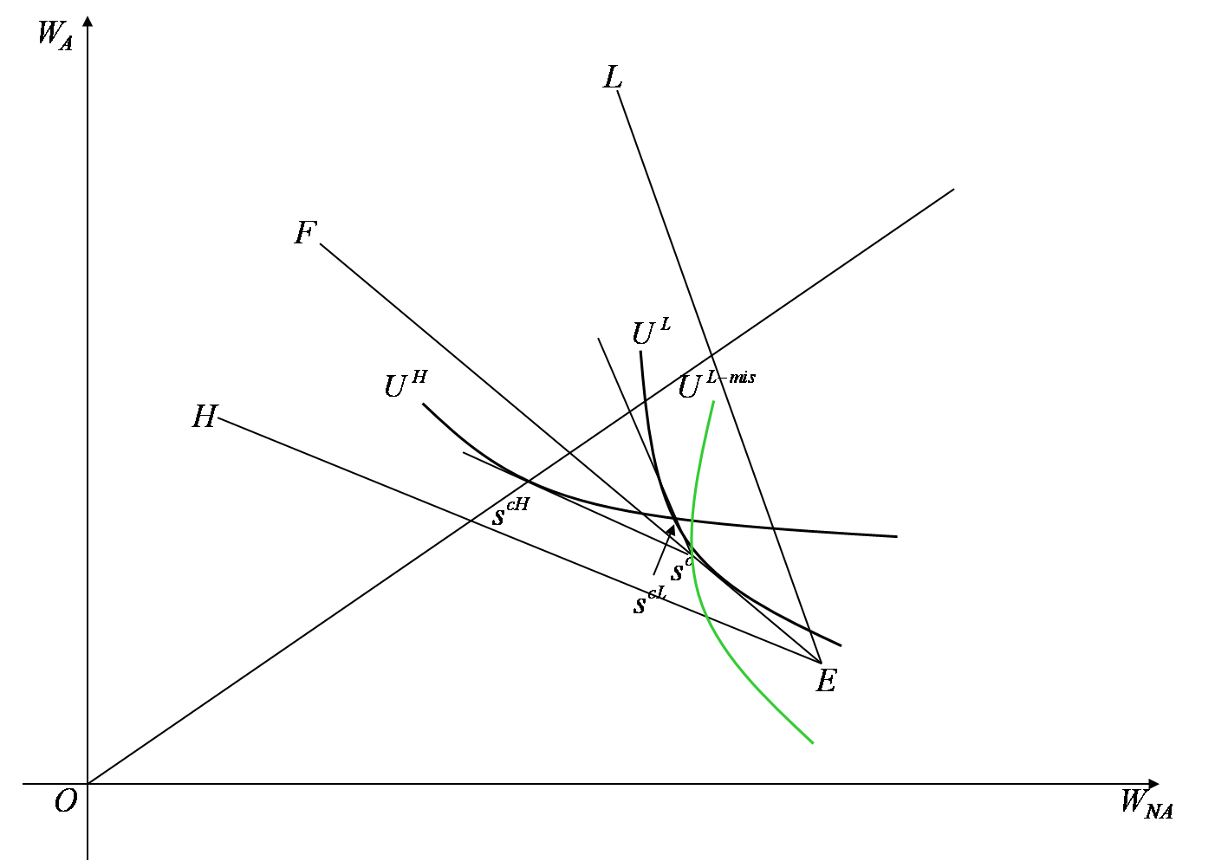
图8 强制保险后，部分低风险投保人不再购买补充商业保险时的R-S均衡
低风险投保人的消费者剩余则为：
（17）
因为，式（17）对求导可得
意味着如果低风险投保人中低估自身风险的人所占的比重加大，在任一给定的强制保险保额下，实施强制保险后低风险投保人所能获得的消费者剩余将减少。这是由于一部分人低估了自身风险，不再购买补充商业保险所导致的。
式（17）对求导，可得：
（18）
如果时，当，式（18）等于0，即若所有的低风险投保人都低估了自身风险，让可以使得低风险投保人在实施强制保险后，其消费者剩余达到最大。随着低估风险的低风险投保人比重的下降，因为，为了让低风险投保人获得较多的消费者剩余，强制保险的保额也应随之下降；甚至当时，让，才能使低风险投保人的消费者剩余达到最大，因为，所以。总之，为让低风险投保人能获得更多的消费者剩余，随着低估风险的低风险投保人比重的上升，应该让强制保险保额随之增加，但不应超过。
与未实施强制保险时R-S均衡状态下三种情形下的低风险者的消费者剩余，和（见式（4）、（6）和（7））相比，其差额分别为：
（19）
（20）
（21）
经分析容易得知，上述三个式子的前两项运算的值均大于0，因此整个式子的大小也与最后一项相关，即随着低风险投保人所占比重的增加和强制保险保额的下降，实施强制保险后低风险投保人消费者剩余上升的可能性会增加；同时， 也说明了高、低风险投保人之间的交叉补贴仍然存在。
对于保险人来说，因为强制保险的价格是按照高、低风险投保人发生事故的平均概率确定的，补充商业保险的价格是按两类被保险人各自的出险概率确定的，生产者剩余仍为0。于是，总社会福利为：
（22）
式（22）对求导，因为，可得：
表明整体社会福利随着强制保险保额的增加而增加。将式（22）对求导，可得，因为低估风险的低风险投保人在参与强制保险以后不再购买补充商业保险，因而对任一给定的强制保险保额，随着这部分人在低风险人群中所占比例的增加，整体社会福利会逐渐减少。
将式（22）与未实施强制保险时R-S均衡状态下的社会福利，和（见式（5）、（10）、（11））相比，其差额等于：
（23）
（24）
（25）
显然上述三式均大于0，表明实施了强制保险后，整体社会福利会增加，有助于提高市场效率。

四、结论及展望
通过对信息不对称且市场上有部分低风险投保人低估自身风险的保险市场实施强制保险前后社会福利的比较分析，本文得出了以下结论：
1、在处于R-S均衡的保险市场中，如果有部分低风险投保人低估了自身的风险，会使市场效率下降。
2、实施强制保险有利于有部分低风险投保人低估自身风险的保险市场效率的改进。当市场已处于R-S均衡时，实施强制保险虽然有可能使低风险投保人的消费者剩余下降，但能增加高风险投保人的消费者剩余和整体社会福利。具体而言，如果低估风险的低风险投保人参与强制保险后不再购买补充商业保险，政府可以适当提高强制保险的保额，但最好不要超过，这样可以有利于低风险投保人消费者剩余的增加。如果所有投保人在参与强制保险后都购买补充商业保险，政府应考虑效率与公平，慎重选择强制保险保额。
文章的分析仍然局限于完全竞争的保险市场，且假设不同风险类型的投保人的效用函数是相同的，以及他们都是绝对风险规避度不变的。在以后的研究中，我们可以逐渐放松这些假设，如分析不完全竞争的保险市场，且不同风险类型的投保人拥有不同的效用函数。而且，还可以进一步分析对于某些具有正外部性的险种，实施强制保险是否能更好地发挥它们的作用，提高整体社会福利。此外，如何选取适当的变量及数据，对本文得出的相关结论进行实证检验，也是十分具有挑战性的课题。
参考文献
[1] 李全庆、陈利根，巨灾保险：内涵、市场失灵、政府救济与现实选择，经济问题，(2008)，9，42-45。
[2]Kleindorfer P.R, Kunreuther H., Misinformation and Equilibrium in Insurance Markets [A], Jörg Finsinger, Economic Analysis of Regulated Markets [C], London and Basingstoke: the Macmillan Press LTD, (1983),67-90.
[3]Jost P.J., Limited Liability and the Requirement to Purchase Insurance [J], International Review of Law & Economics, (1996), 16,259-276.
[4] Faure M.G., Economic Criteria for Compulsory Insurance [J], The Geneva Papers, (2006), 31, 149-168.
[5] Pauly M.V., Overinsurance and Public Provision of insurance: the Role of Moral Hazard and Adverse Selection [J], The Quarterly Journal of Economics, (1974), Vol. 88, No. 1, 44-62.
[6] Pauly M.V., Overinsurance and Public Provision of insurance: Comment [J], The Quarterly Journal of Economics, (1978), Vol. 92, No. 4, 693-696.
[7] Johnson W.R., Choice of Compulsory Insurance Schemes under Adverse Selection [J], Public Choice, (1977), 31, 23-36.
[8] Dahlby B.G., Adverse Selection and Pareto Improvements through Compulsory Insurance [J], Public Choice, (1981), 37, 3, 547-559.
[9] Lereah D.A., Information Problems Regulation in Insurance Markets [D], University of Virginia, (1983).
[10] Sandroni A., Squintani F., the Overconfidence Problem in Insurance Markets, (2004), Working paper.
[11] Rothschild M., Stiglitz J.E., Equilibrium in Competitive Insurance Markets: The Economics of Markets with Imperfect Information [J], Quarterly Journal of Economics, (1976), 90, 629-650.
[12] Wilson C., A Model of Insurance Markets with Incomplete Information [J], Journal of Economic Theory, (1977), 12, 167-207.

Whether Compulsory Insurance Can Improve Market Efficiency

——Analyzing the misinformation insurance markets

Abstract: Using social welfare as an index of market efficiency, the article tries to analyze whether compulsory insurance can improve efficiency of the insurance market in R-S equilibrium with misinformation. At first, the article testifies that the insurance market is a market with malfunction if some Low-risk insured underestimate their risk; and then, comparing difference of the social welfare between before and after implementing compulsory insurance, the article shows that compulsory insurance can contribute to improving social welfare, consequently improve market efficiency.
Key Words: Information Asymmetry; misinformation; Compulsory Insurance; Social Welfare; Market Efficiency

周海珍，浙江财经大学金融学院讲师，清华大学经济管理学院博士研究生
Kleindorfer P.R, Kunreuther H., Misinformation and Equilibrium in Insurance Markets [A], Jörg Finsinger, Economic Analysis of Regulated Markets [C], London and Basingstoke: the Macmillan Press LTD, (1983),67-90.
当投保人估计自身的出险概率为时，如果信息对称，会选择保额，当时，则有。

